AP Gestion du local C-Fun

C’est une application écrite en java avec une interface fxml qui permet de gérer les entrées et les sorties des utilisateurs dans le complexe C-Fun. Elle gère également les paiements pour les séances.

Lancer le projet :
Étape 1 : télécharger le fichier zip :
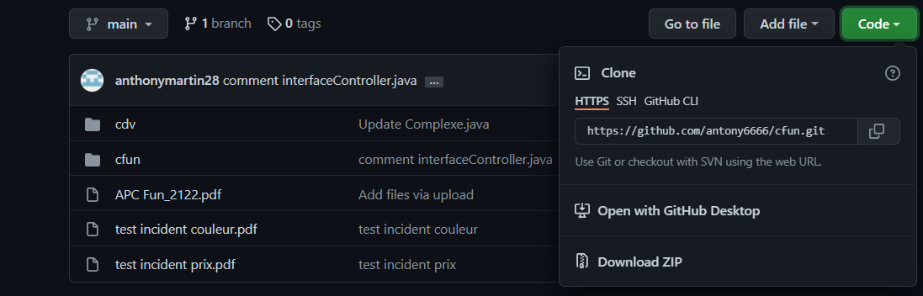
l’extraire dans un dossier au choix
Étape 2 : ouvrir éclipse ( téléchargez éclipse via ce lien ci vous ne l’avez pas https://www.eclipse.org/downloads/)

Étape 3: créer un worspace, importer le projet sur éclipse sur ce workspace
File / import / existing maven projet/ browse dans root directory, sélectionner le dossier cfun dans cfun main / finish
Étape 4:démarrage de l’application
Déroulez cfun en appuyant sur la flèche à gauche, déroulez src/test/java, déroulez com.cdv.
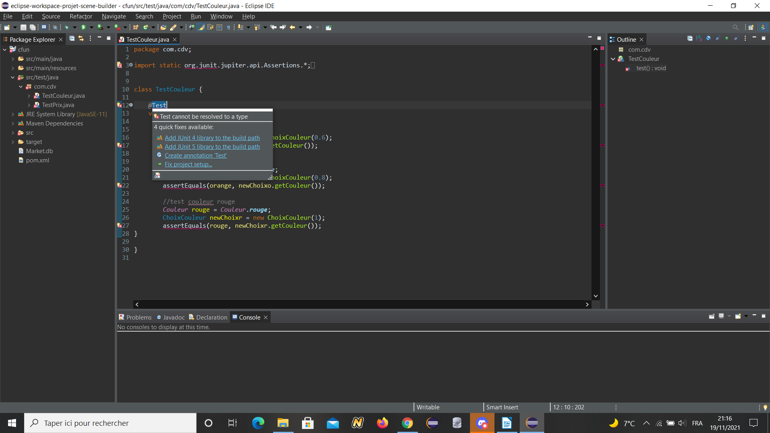

Double clique sur TestCouleur.java, passer votre souris sur @test et faites Add Junit 5 library to the build path.
Il vous suffit ensuite d’appuyer sur le bouton run-app.
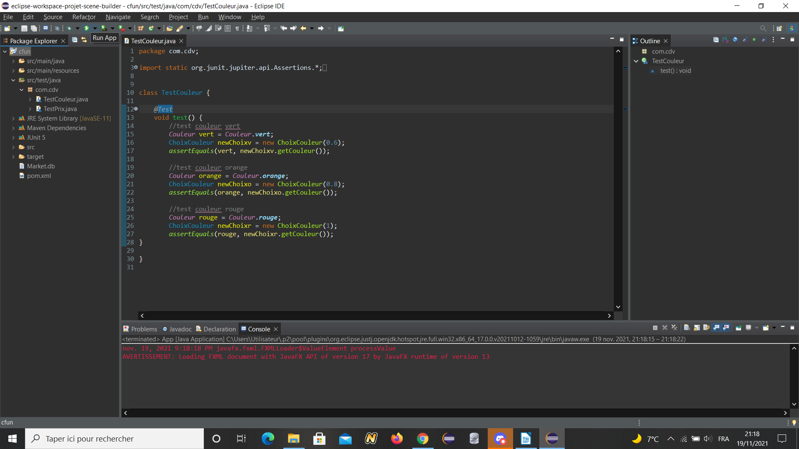

Autres :

Les tests
L’ajout de différentes librairie afin d’ajouter un code barre :
http://www.keepautomation.com/products/java_barcode/barcodes/ean_13.html
http://barcode4j.sourceforge.net/2.1/symbol-ean-13.html
http://www.barcodelib.com/java_barcode/barcode_symbologies/ean13.html
La mise en place de l’application exécutable seulement via un fichier .jar
Le retour à la ligne de l’affichage console dans l’appli
L’enlèvement d’un ticket dans la console

Ce projet a été réalisé par Laigneau Antony, Martin Anthony, Hugo Gapaillart, leurs lien github :
Antony Laigneau : https://github.com/antony6666/
Anthony Martin : https://github.com/anthonymartin28
Hugo Gapaillart : https://github.com/HugoGapaillart

